Конспект занятия:
Тема занятия: «Рисование овощей с натуры».
Цель занятия: совершенствование навыков работы цветом, развитие воображения и пространственного мышления. Воспитание интереса к рисованию. Достижение поставленной цели, предполагает решение следующих задач:
Обучающие:
-научиться наблюдать, анализировать и передавать в цвете увиденное;
-изучить технологию смешивания красок в работе;
-освоить технологию нанесения цвета на лист бумаги.
Развивающие:
- развить интерес к рисованию цветными карандашами (красками);
- развить способность мыслить самостоятельно, работать самостоятельно.
Воспитательные:
-воспитывать усидчивость, аккуратность в работе;
-воспитывать уважение к работам ребят из обучающейся группы;
- воспитывать стремление к наблюдательности.
Формы проведения занятия:
Часть занятия – практическая – работа учащихся, а также индивидуальная работа, обобщение отдельных моментов изучаемой темы, ее закрепление.
Назначение: живопись.
Техника исполнения: акварель или гуашь.
Оборудование:
Для педагога:
Ноутбук
Наглядный материал в электронном виде.

1. Главное в натюрморте — правильно его раскрасить.
Начнем из перца. Раскрасьте его желтым карандашом, минуя зону блика. Места впадин и неровностей закрасьте оранжевым и коричневым карандашами.
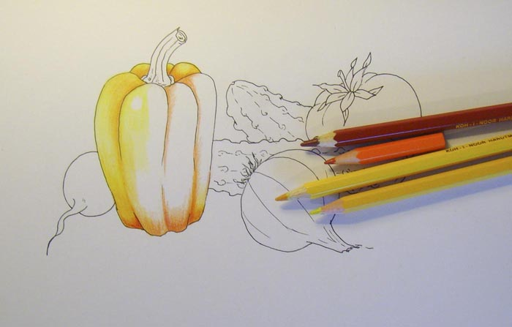
2. Сделайте цвет более насыщенным и помощью различных оттенков оранжевого.
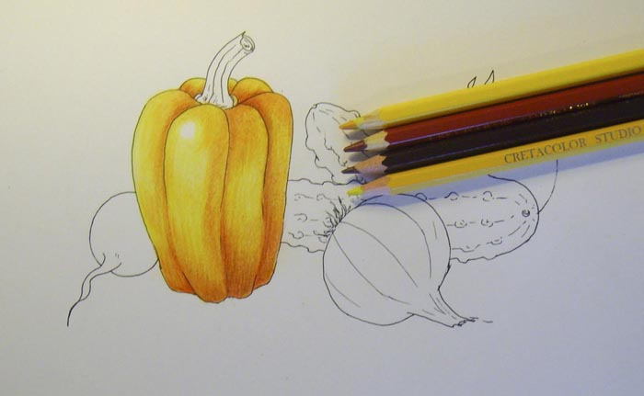
3. Раскрасьте черенок. Рисунок перца готов.
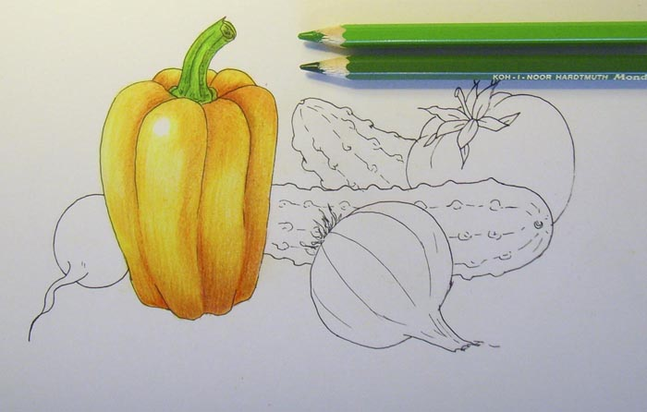
4. Заштрихуйте розовым карандашом редиску. Сделайте цвет глубже с помощью бордового и красного карандашей.
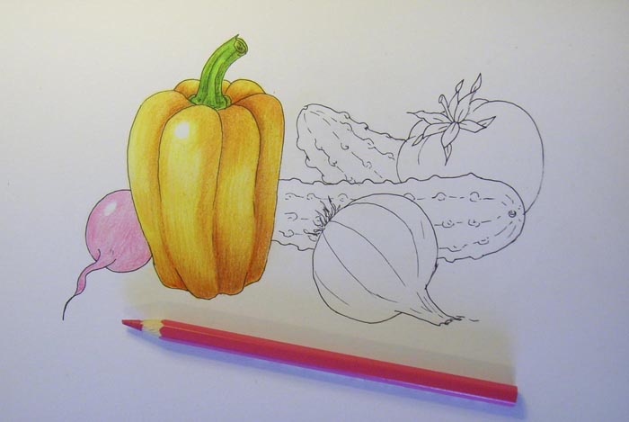
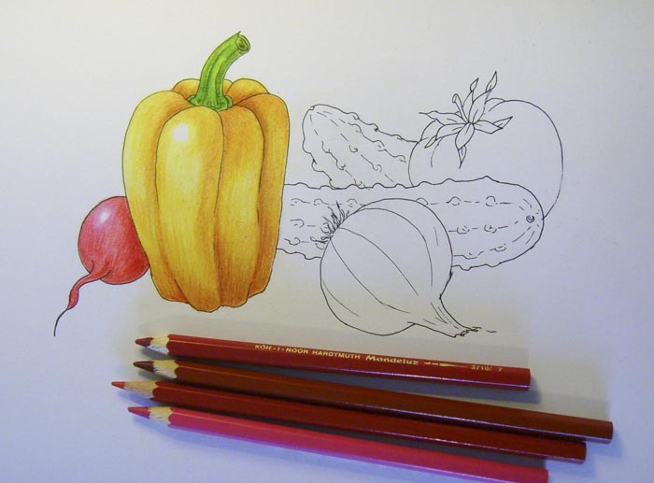
5. Зеленым, желтым и коричневым карандашами раскрасьте огурцы.
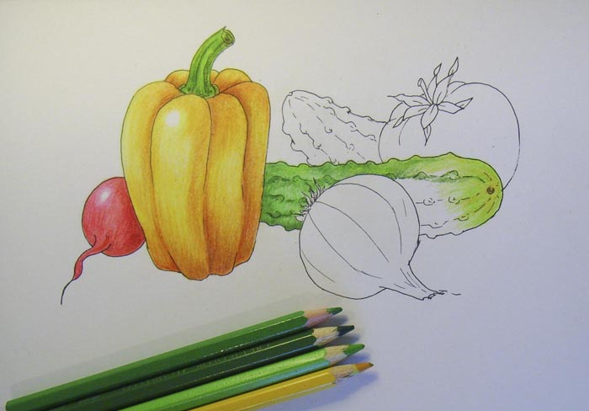
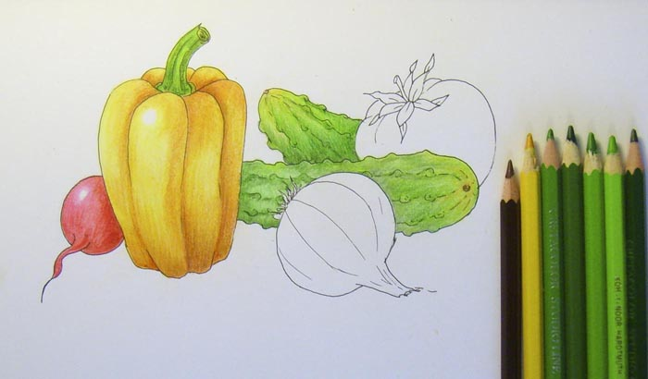
6. Луковицу можно раскрасить желтым, оранжевым цветами и оттенками коричневого. Не забудьте о блике!
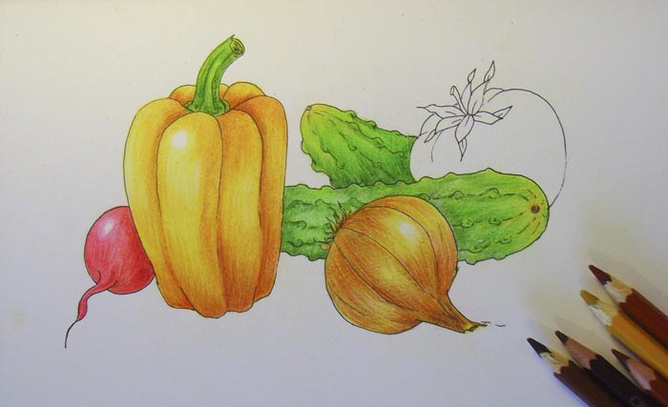
7. Красавец-помидор будет насыщенного красного цвета. Обогатить окрас помидора помогут коричневый и бордовый карандаши.
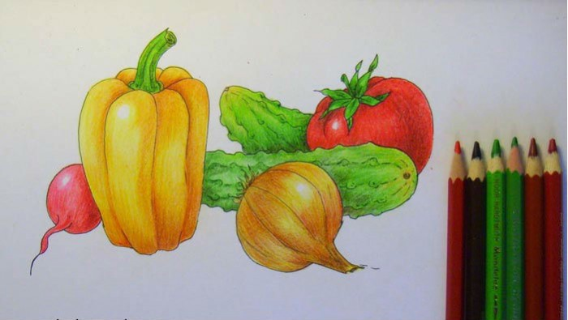
8. И, наконец, заштрихуйте поверхность стола, на котором лежат овощи. Правильно изобразить тени вокруг овощей поможет темно-коричневый карандаш.
